【碳為觀止】活動設計說明
壹、主題:[碳]為觀止
貳、主旨:
面對溫室氣體的遽增，全球暖化所帶來的極端氣候，已深深影響全球人民。
所以我們希望藉由科學園遊會的活動，透過生動有趣的體驗，讓參與者深入了解自然界三大碳匯系統——綠碳、藍碳與黃碳，透過這次活動，參與者將以實際觀察、互動遊戲與模擬情境的方式，學習這三大碳匯系統的運作原理及其在減緩全球暖化中的貢獻，啟發大家以不同的角度思考如何保護環境、促進碳循環，並激發行動力去面對氣候挑戰。

貳、活動關卡介紹:

第一關：小關主解說【碳匯】名詞和其中的【黃碳】一名詞

1. 何謂碳匯? 碳匯（carbon sink）是儲存二氧化碳的天然或人工「倉庫」，地球最會儲存二氧化碳的天然倉庫為森林、海洋、土壤。
碳匯分為【綠碳】、【黃碳】、【藍碳】
2..何謂【黃碳】: 【黃碳】指的是土壤碳匯，土壤是陸地上最重要的碳庫，動植物殘骸經微生物分解後，碳元素固定於土壤中，土壤碳匯包括農田、泥炭地、黑土、草原、山地土壤、永凍土、旱地及科技土與都市土壤。
★遊戲方式:在動力沙中埋入[動物]、[植物]、[昆蟲]….的小模型，請闖關者尋找出這些物品，因為動植物的殘體內含有豐富的碳，經微生物分解轉換成碳的腐植質。

 | 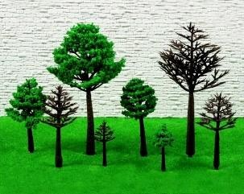 | 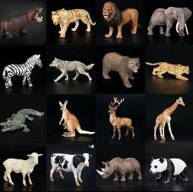 | 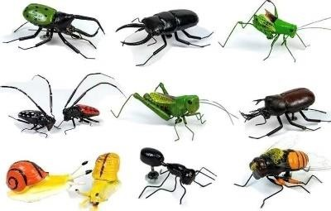
動力沙 | 植物的小模型 | 哺乳類的小模型 | 昆蟲的小模型

第二關：小關主解說【綠碳】一名詞並介紹減碳能力排行榜，展示植物盆栽，**綠碳**代表森林碳匯，樹木透過光合作用吸收二氧化碳，將其轉化為木材中的碳，森林成為最有效的碳儲存天然倉庫。
★遊戲方式:利用 3 種植物盆栽來猜猜看是哪一種植物固碳能力最好?
植物固碳能力排行榜說明:相思樹-光臘樹-樟樹 請闖闖關者觀察這些樹種的樹苗、照片，並回答出問題。
第三關: 小關主解說【藍碳】一名詞並強調紅樹林也是屬於藍碳裡的一環。
**藍碳**來自海洋，紅樹林、濕地、海草床等海洋生態系統吸收碳並將其固定於海底沉積物，是全球最大的碳儲存庫
★遊戲方式:請闖關者進行問答 6 選一，闖關成功者可以自行帶回一小小盒動力沙。

